湖南省长郡中学2018届高三第三次月考
化学
可能用到的相对原子质量：H-1 C-12 N-14 O-16 Na-23 Al-27 S-32 Cl-35.5 Fe-56 Cu-64
一、选择题（本题有22个小题，每小题2分，共44分。每小题只有一个选项符合题意）
1.对中国古代著作涉及化学的叙述，下列解读错误的是
A. 《本草纲目》中“冬月灶中所烧薪柴之灰,令人以灰淋汁,取碱浣衣”中的碱是K2CO3
B. 《黄白第十六》中“曾青涂铁,铁赤如铜”,“ 曾”青是指可溶性铜盐
C. 《天工开物》中“凡石灰,经火焚炼用”里的“石灰”指的是Ca(OH)2
D. 《汉书》中“高奴县有洧水可燃”这里的“洧水”指的是石油
2.分类是化学学习和研究的常用手段，下列分类依据和结论都正确的是
A.冰醋酸、纯碱、芒硝、生石灰分别属于酸、碱、盐、氧化物
B.HClO、H2SO4(浓)、HNO3均具有强氧化性，都是氧化性酸
C.漂白粉、福尔马林、冰水、王水、氯水均为混合物
D.Na2O、NaOH、Na2CO3、NaCl都属于钠的含氧化合物
3.下列化工生产过程中的主要反应，不涉及氧化还原反应的是
A.制纯碱 B.制烧碱 C.制漂白粉 D.制硝酸
4.下列实验能达到预期目的的是
选项 | 实验内容 | 实验目的
A | 取两只试管，分别加入4mL 0.01mol/L KMnO4酸性溶液，然后向一只试管中加入0.1mol/L H2C2O4溶液2mL，向另一只试管中加入0.1mol/L H2C2O4溶液4mL，记录褪色时间 | 证明草酸浓度越大，反应速率越快
B | 向含有酚酞的Na2CO3溶液中加入少量BaCl2固体，溶液红色变浅 | 证明Na2CO3溶液中存在水解平衡
C | 向10mL 0.2mol/L NaOH溶液中滴入2滴0.1mol/L MgCl2溶液，产生白色沉淀后，再滴加2滴0.1mol/LFeCl3溶液，又生成红褐色沉淀 | 证明在相同温度下的Kap:Mg(OH)2＞Fe(OH)3
D | 测定相同条件下等物质的量浓度的Na2CO3溶液与NaHCO3溶液的pH，后者较大 | 证明非金属性Cl＞C
5.以下除杂方案不正确的是
A.Cl2中混有HCl，可一次通入盛有饱和食盐水、浓H2SO4的洗气瓶
B．NH4Cl溶液中混有Fe3+，可加入NaOH溶液后过滤
C．CO中混有CO2，可依次通入盛NaOH溶液、浓H2SO4的洗气瓶
D．Na2CO3固体中混有NaHCO3，可用加热的方法除尽
6.用NA表示阿伏伽德罗常数的值，下列叙述中正确的是
A.常温常压下，6g O2和26g O3混合气体中的原子总数为2NA
B.100mL 0.1mol/L 的NaOH溶液中，所含微粒总数为0.02NA
C.23g 金属钠变为钠离子时得到的电子数为NA
D.标准状况下，2.24L H2O所含的原子数为0.3NA
7.下列现象或应用与胶体性质无关的是
A.将盐卤或石膏加入豆浆中，制成豆腐
B.冶金厂常用高压电除去烟尘，是因为烟尘微粒带电荷
C.泡沫灭火器中将Al2(SO4)3与NaHCO3两溶液混合后，喷出大量泡沫，起到灭火作用
D.用半透明可以除去淀粉溶液中的少量NaCl
8.常温下，下列各组离子能在指定溶液中大量共存的是
A.pH=1的溶液中：Ba2+、Al3+、Cl-、SO42-
B.使甲基橙变红色的溶液中:Na+、Al3+、K+、SO42-、SiO32-
C.c(OH-)/c(H+)=10-12的溶液:NH4+、Fe2+、NO3-、Cl-
D.0.1mol /L NH4HCO3溶液中:K+、Na+、NO3-、Cl-
9.四种短周期元素W、X、Y、Z的原子序数依次增大，其原子的最外层电子数之和为19，W和X元素原子内质子数之比为1：2，X2+和Z-离子的电子数之差为8。下列说法不正确的是
A．与W相邻的同主族元素可制成重要的半导体材料
B．简单离子半径大小：Y>Z>X
C．X单质不可能置换出W单质
D．W、Y、Z元素最高价氧化物对应的水化物中酸性最强的是HZO4
10.已知2BrO3-+Cl2=Br2+2ClO3-；5Cl2+I2+6H2O=2HIO3+10HCl；ClO3-+5Cl-+6H+=3Cl2↑+ 3H2O。判断下列物质氧化能力强弱顺序为
A．ClO3->BrO3->IO3->Cl2 B．BrO3->ClO3->Cl2>IO3-
C．BrO3->Cl2>ClO3->IO3- D．Cl2>BrO3->ClO3->IO3-
11.对于复分解反应X+YZ+W，下列叙述正确的是
A．若Z是强酸，则X和Y必有一种是强酸
B．若X是强酸，Y是盐，反应后可能有强酸或弱酸生成
C．若Y是强碱，X是盐，则Z或W必有一种是弱碱
D．若W是弱碱，Z是盐，则X和Y必有一种是强碱
12.固体A的化学式为NH5，它的所有原子的最外层都符合相应的稀有气体原子的最外层电子结构，则下列有关说法中，不正确的是
A．NH5中既哟离子键又有共价键
B．NH5的熔沸点高于NH3
C．NH5固体投入少量水中，可产生两种气体
D．0.1 mol NH5中含有5molN—H键
13.某天然碱的化学式可表示为2Na2CO3·NaHCO3·2H2O，取少量该物质溶于水得稀溶液，在溶液中逐滴滴加稀盐酸。下列离子方程式与事实不相符的是
A．HCO3-+2CO32-+5H+ =3CO2↑+3H2O
B．HCO3-+3CO32-+7H+ =4CO2↑+4H2O
C．2HCO3-+CO32-+4H+ =3CO2↑+3H2O
D．CO32-+H+ =HCO3-
14.砹(At)是原子序数最大的卤族元素，推测砹或砹的化合物不可能具有的性质有
A．HAt 很稳定 B．At2易溶于某些有机溶剂
C．AgAt不溶于水 D．At2是有色固体
15.雾霾严重影响人们的生活与健康。某地区的雾霾中可能含有如下可溶性无机离子：Na+、NH4+、Mg2+、Al3+、SO42－、NO3－、Cl－。某同学收集了该地区的雾霾，经必要的预处理后试样溶液，设计并完成了如下的实验：
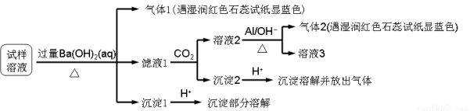
已知：3NO3－+8Al+ 5OH－+2H2O3NH3+8AlO2－
根据以上的实验操作与现象，该同学得出的结论不正确的是
A.试样中肯定存在NH4+、Mg2+、SO42－和NO3－
B.试样中一定不含Al3+
C.试样中可能存在Na+、Cl－
D.该雾霾中可能存在NaNO3、NH4Cl和MgSO4
16.已知氧化还原反应2Cu(IO3)2+24KI+12H2SO4==2CuI↓+13I2+12K2SO4+12H2O ，当1mol氧化剂参加反应时，被氧化的物质的物质的量为
A.10mol B.11mol C.12mol D.13mol
17.物质氧化性、还原性的强弱，不仅与物质的结构有关，还与物质的浓度和反应温度有关。下列各组物质：①Cu与HNO3溶液 ②Cu与FeCl3溶液 ③Zn与H2SO4溶液 ④Fe与HCl溶液，由于溶液浓度不同而能发生不同氧化还原反应的是
A．①③ B．③④ C．①② D．①④
18.下列实验装置不能达到实验目的的是
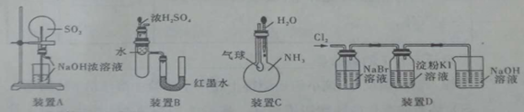
A.用装置A来做SO2的喷泉实验
B.用装置B来验证浓H2SO4与水混合的热量变化
C.用装置C来验证NH3易溶于水
D.用装置D来验证氧化性:Cl2>Br2>I2
19.中学常见无机物A、B、C、D、E、X均由短周期元素组成，且存在如下图所示转化关系(部分反应物、生成物和反应条件略去)。下列推断不正确的是
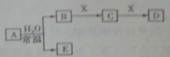
A.若D为白色沉淀，且与A的摩尔质量相等，则X-定是铝盐
B.若A是单质,B和D的反应是OH-+HCO3-=H2O+CO32-，则E-定能还原CuO
C.若B、X均为单质，D为CO，C能和E反应，则E为碱
D.若X是Na2SO3，C是能使品红溶液褪色的气体，则A可能是氯气，且D和E不反应
20.现有一体积固定装有H2、CO、CO2混合气体的密闭容器，向其中加入过量的Na2O2，并不断用电火花点燃使其充分反应，反应结束后恢复至起始温度，测得容器内的压强（固体体积忽略不计）是起始状态的1/4。则原混合气体的平均相对分子质量可能是
A.20g/mol B.23g/mol C.30g/mol D.36g/mol
21.CuCO3和Cu2(OH)2CO3的混合物34.6g，可恰好完全溶解于300mL 2mol /L的盐酸中，若加热分解等量的这种混合物可得CuO固体质量为
A．16.0g B．19.2g C．24.0g D．30.6g
22.把铝粉和某铁的氧化物xFeO·yFe2O3粉末配成铝热剂，再分成两等份。一份在高温下恰好完全反应后，再与足量盐酸反应；另一份直接放入足量的烧碱溶液中充分反应。前后两种情况下生成的气体质量比是8：11，则x：y为
A．1:2 B．1:1 C．5:7 D．7:5
二、非选择题（本题有4个小题，共56分）
23.（14分）X是一种日常生活中常见的金属，它既能与盐酸反应生成X3+和H2，又能与烧碱溶液反应生成XO2-和H2O.X的氢氧化物具有两性，但不与氨水反应；而Zn(OH)2与氨水反应生成[Zn(NH3)4]2+.试回答下列问题：
（1）X元素在元素周期表中的位置是 。
（2）X的氧化物也居于两性，写出其溶于烧碱溶液的离子方程式： 。
（3）分离X3+与Zn2+的最佳方法是加入过量的 （写名称）。
（4）与O同周期的第VA族元素Z形成的最常见氢化物也可表示为ZH3，Z还可形成多种氢化物及其微粒，如Z2H4、Z2H5+、ZH4+等．
①写出Z2H4的电子式： 。
工业上利用尿素[CO(NH2)2]、NaClO在NaOH溶液中发生反应生成水合肼(Z2H4·H2O)、Na2CO3等产物，则该反应的化学方程式为 。
查资料得，在高温下肼可将锅炉内壁表面的铁锈转化为致密的氧化膜。取3.2g肼与96g该铁锈样品（可看作是Fe2O3）在搞完下恰好完全反应生成氮气等产物，写出该反应的化学方程式： 。
②若某一物质组成为Z4H4，则它的一种离子化合物的化学式为______．
24.（13分）钠、钾的碘化物在生产和科学实验中有十分重要的应用。工业利用碘、NaOH和铁屑为原料可生产碘化钠，其生产流程如图所示：
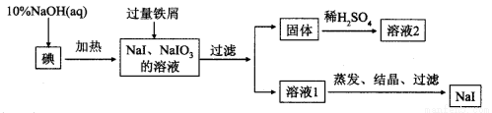
（1）NaOH溶液和碘反应时需要严格控制温度，如果温度过低，会生成碘的低价副产品NaIO。若NaOH溶液和碘反应时所得溶液中IO3-与IO－的物质的量之比为1：1，则该反应的离子方程式为______________。
（2）生产流程中加入过量铁屑的目的是_____________，过滤所得固体中除剩余铁屑外，还有红褐色固体，则加入铁屑时发生反应的化学方程式是_________________________。
（3）溶液2中除含有H＋外，一定含有的阳离子是_____________；试设计实验证实该金属阳离子的存在__________________________。
（4）溶液2经一系列转化可以得到草酸亚铁晶体（FeC2O4·2H2O），称取3.60 g草酸亚铁晶体（相对分子质量是180）用热重法对其进行热分解，得到剩余固体的质量随温度变化的曲线如图所示：
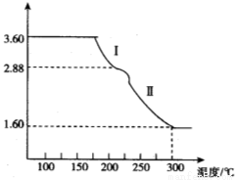
①分析图中数据，根据信息写出过程Ⅰ发生的化学方程式_______________________。
②300℃时剩余固体只有一种且是铁的氧化物，试通过计算确定该氧化物的化学式_________。
25.（14分）SO2是高中化学重点学习大三大气体之一，是常见的大气污染物之一，同时有是重要的工业原料，探究其制备方法和性质具有非常重要的意义，请回答下列问题。
Ⅰ.某研究小组将纯净的SO2气体通入0.5mol/L的Ba(NO3)2溶液中，得到了BaSO4沉淀。为探究上述溶液中何种微粒能氧化通入的SO2，该小组提出了如下假设：
假设一：溶液中的NO3-
假设二：溶液中溶解的O2
（1）验证假设一
①请在下表空白处填写相关实验现象。
实验步骤 | 实验现象 | 结论
实验1：在盛有不含O2的25ml0.1mol/LBaCl2溶液的烧杯中，缓慢通入纯净的SO2气体 |  | 假设一成立
实验2：在盛有不含O2的25ml0.1mol/LBa（NO3）2溶液的烧杯中，缓慢通入纯净的SO2气体 |  | 假设一成立
②设计实验1的目的是 。
（2）为深入研究该反应，该小组还测得上述两个实验中溶液的pH随通入SO2体积的变化曲线如图甲所示。实验2中溶液pH小于实验1的原因是（用离子方程式表示）_________。
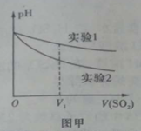
Ⅱ.我国规定空气中SO2含量不得超过0.02mg/L。某化学兴趣小组选用图乙实验装置，测定工业原料气(含SO2、N2、O2)中SO2的含量(已知碘能氧化H2SO3，生成H2SO4)。
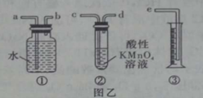
（1）若原料气从左向右流时，上述装置连接的顺序是:原料气→ (用字母和箭头表示)。当装置②中出现 现象时，立即停止通气。
（2）你认为下列试剂中，可以用来代替试管中的酸性KMnO4溶液的是 。（填字母代号）
A.NaOH溶液 B.溴水 C.氨水 D.BaCl2溶液
Ⅲ.中华人民共和国国家标准规定葡萄酒中SO2最大使用量为0.25g/L。某兴趣小组用图丙装置（夹持装置略）收集某葡萄酒中SO2，并对其含量进行定性测定。
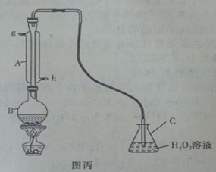
（1）B中加入250.00ml葡萄酒和适量盐酸，加热使SO2全部逸出并与C中H2O2完全反应，除去C中过量的H2O2，然后用0.0900mol/L NaOH标准溶液进行滴定，滴定终点时，消耗NaOH溶液25.00ml，该葡萄酒中SO2含量为 g/L。
（2）该测定结果比实际值偏高，分析原因并利用现有装置提出改进措施 。
26.（15分）某研究小组以烃A为主要原料，采用以下路线合成药物X和高聚物Y：
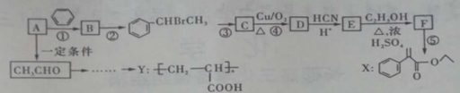
已知：
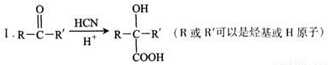
请回答下列问题：
（1）X的分子是为 ，X中的含氧官能团有_____________（填名称）。
（2）若反应①、反应②的原子利用率均为100%。则A的名称为 。
（3）E的结构简式为 ，反应③的条件为 ，反应⑤的反应类型是 。
（4）写出反应④的化学方程式： 。
（5）写出符合下列条件的E的所有同分异构体的结构简式 。
①属于酚类化合物，且是苯的对位二元取代物； ②能发生银镜反应和水解反应。
（6）以CH3CHO为起始原料合成Z的线路（无机试剂及溶剂任选）。合成路线的书写格式参照如下示例流程图：由乙醇合成乙烯的反应流程图可表示为CH3CH2OH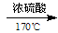CH2=CH2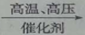。

参考答案

1-5CBADB 6-10ACDCC 11-15BDCAB 16-20BADDC 21-22CA
23.（14分，每空2分）
（1）第三周期第IIIA族
（2）Al2O3+2OH-=2AlO2-+H2O
（3）氨水
（4）①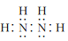 CO(NH2)2+NaClO+2NaOH=N2H4·H2O+Na2CO3+NaCl
N2H4+6Fe2O3N2+4Fe3O4+2H2O
②NH4N3
24. (13分，除标注外，其余每空2分)
(1)4I2+8OH-=IO3-+IO-+6I-+4H2O
(2)还原IO3-（或使IO3-转化为I-）（合理即可） 3H2O+2Fe+NaIO3=NaI+2Fe(OH)3↓
(3)Fe2+ ;（1分）取少量溶液2于试管中，滴加铁氰化钾溶液，看是否有蓝色产地产生，托有，则证明存在Fe2+（其他合理答案即可）
(4)①FeC2O4·2H2OFeC2O4+2H2O↑ ② Fe2O3
25.
Ⅰ.（1）①无明显现象（1分） 有白色沉淀产生（1分）②做对比实验（1分）
（2）3SO3+2NO3-+3Ba2++2H2O=3BaSO4↓ +4H++2NO↑
（或3H2SO4+2NO3-+3Ba2+=2NO↑+3BaSO4↓+4H++H2O）（2分）
Ⅱ.（1）①c→d→b→a→e（2分）溶液紫（或紫红）色褪去（1分）
（2）B（2分）
Ⅲ.（1）0.128（2分）
（2）原因：盐酸的挥发性；改进措施：用不挥发的强酸如硫酸代替盐酸，或用蒸馏水代替葡萄酒进行对比实验，排除盐酸挥发的影响（2分）
26.（15分）
（1）C11H12O2（1分）酯基（1分）
（2）乙炔（1分）
（3）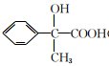（2分）NaOH水溶液、加热（1分） 消去反应（1分）
（4）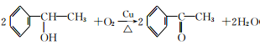（2分）
（5）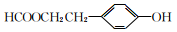、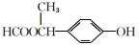（2分）
（6）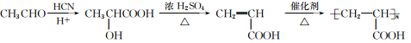（4分）

欢迎访问“高中试卷网”——http://sj.fjjy.org

